Муниципальное образовательное учреждение
«МОУ Гимназия №16 Тракторозаводского района Волгограда»

Поколение свершений - 2018

Предметная область: начальное образование

ПРОСВЕТИТЕЛЬНО-ТВОРЧЕСКИЙ ПРОЕКТ

О чём могут рассказать улицы родного города?

Работу выполнил: Внуков Богдан,
учащийся 3б класса
Руководитель: Конькова Елена Ивановна,
учитель начальных классов

Волгоград 2018

ОГЛАВЛЕНИЕ
стр.
Введение 3 - 4

Глава 1
1.1 Что называют улицей? История происхождения. 5
1.2 Классификация и типы улиц. 6
1.3 Что могут рассказать названия улиц. 7
1.4 Главная улица Волгограда. 8
1.5 Какие улицы есть только в нашем городе. 9
1.6 Анкетный опрос учащихся 3 класса МОУ Гимназии №16 10 -11
Глава 2
2.1 Практическая часть (практические работы) 12 - 13
Заключение 14
Список литературы 15
Приложение 16 -17

Введение
На свете много улиц разных
Но не сменяю адрес я.
В моей душе ты стала главной
Родная улица моя.
М.Королёва
Мой родной город Волгоград. Здесь родились и выросли мои родители. Здесь 10 лет назад родился я. Наш город очень большой и красивый, с достопримечательностями и знаменитыми названиями улиц, которых в нашем городе 2028. В повседневной жизни мы каждый день сталкиваемся с понятием улица. В давние времена, когда человек попадал в какой-то незнакомый город, он чувствовал себя одиноким и потерянным. Вокруг все казалось для него чужим: другие дома, улицы и другая жизнь. Зато теперь все по-другому. Человек может попасть в абсолютно незнакомый город, но чувствовать себя там как дома. Во многих городах стоят похожие дома, есть огромное количество магазинов и улиц с одинаковыми названиями. Например, улица Гагарина или Ленина есть в каждом городе, как в крупном мегаполисе, так и в маленьком городке. Улицы - немые свидетели и хранители истории наших городов.
Меня заинтересовала эта тема, и я решил, изучить улицы моего города, и их названия.
Цель проекта: познакомиться с названиями и историей улиц нашего города, выяснить какие названия улиц есть только в Волгограде.
Объект проекта: улицы Волгограда и их названия.
Задачи:
1. Узнать, что называют улицами, и какие они бывают.
2. Изучить разновидность и архитектурное расположение улиц.
3. Найти главную улицу города Волгограда.
4. Выяснить, есть ли названия улиц, которых нельзя встретить в других городах.
5. Провести анкетирование учащихся 3 класса МОУ Гимназии№16.
6. Посетить улицы города Волгограда.
Гипотеза: возможно, что названия улицам дают, опираясь на историю своей страны и своего родного края.
Методы:
- Сбор информации из книг, от других людей, работа с Интернет-ресурсами.
- Собственные знания.
- Посещение библиотеки.
- Анкетный опрос.
- Посещение улиц города Волгограда
- Анализ полученных результатов и обобщение материала.
План работы над пректом:
1.Узнать, что такое улица?
2. Исследовать классификацию и типы улиц.
3. Выяснить, что могут рассказать названия улиц.
4. Изучить, названия каких улиц встречаются только в городе Волгограде.
5. Провести анкетный опрос учащихся 3 класса МОУ Гимназии №16.
6. Проанализировать и обобщить результаты материалов.

Глава 1
  - Что называют улицей. История происхождения.
Улица - это элемент инфраструктуры населённого пункта. В толковом словаре живого великорусского языка Владимира Даля приводится следующее определение данного слова:
УЛИЦА, жен. - простор меж двух порядков домов;
- полоса, проезд, дорога, оставляемая промеж рядами домов; проход между двумя зданиями.
В толковом словаре современного русского языка Т. Ефремовой приводится следующее определение данного слова:
УЛИЦА, жен. – это то, что находится между занятым домами пространством.
Она может быть, как проезжая, так и пешеходная. Если зданий нет поблизости, то она определяется по наличию статичных предметов, находящихся на ограниченном расстоянии друг от друга.
Из литературных источников я узнал, откуда же появилось само слово, кто предложил ввести его в лексикон? Почему улицу назвали улицей? Корни данного слова не русские, они древнеславянские. «Ула» - это канава или некий проход, открытое место. Предки современных людей называли этим словом место, где ничего не росло, не стояло домов. Это был пустырь. У народов в индоевропейской лингвистической плоскости было его однокоренное слово. В Греции полость называли aulos. В вестфальском языке, когда указывали на луг, говорили aul. Теперь становится уже более понятно, почему улицу назвали улицей. Внешне улица может измениться в зависимости от разрастания города, изменений в нем. Ее могут застроить или сделать парк на том месте.
Улицами в простом бытовом обозначении считается то, что находится вне зданий. Они бывают нескольких видов и в городе обязательно выделяют:
- главные улицы;
- магистрали местного значения, а также районного;
- жилые;
- внутри и междуквартальные;
- пешеходные - для людей;
- трамвайные - для рельсового транспорта;
- тупиковые, которые заканчиваются стеной или забором здания;
- велосипедные - по ним допускается проезд на велосипедах.

1.2 Классификация и типы улиц
Проводя работу по своей теме, я начал наблюдать за видом улиц, обращать внимание на то, как они расположены, на их размеры, рельефы их территорий. И даже на то, как по-разному улицы освещаются. Выяснил, что существуют разные типы улиц и составил таблицу по их типам.
Типы улиц
Таблица 1
Тип | Пояснение
Аллея | Улица, обсаженная по обеим сторонам деревьями, часто в парке или саду.
Бульвар | Широкая улица со скамейками и газонами, предназначенными для пешеходного движения и кратковременного отдыха.
Вал | Улица, возникшая на месте вала — старинной земляной насыпи.
Кольцо | Улица, имеющая форму круга
Линия | Улицы в некоторых городах России. Наиболее известны линии Васильевского острова в Санкт-Петербурге.
Набережная | Улица вдоль реки или другого крупного водоёма.
Площадь | Открытое пространство, обрамлённое зданиями и зелёными насаждениями, находится на перекрёстке улиц.
Проспект | Прямая, длинная и широкая улица в городе, обычно осаженная зеленью.
Тупик | Улица, не имеющая сквозного проезда.
Улица | Стандартное название.
Взвоз | Улица служащая въездом на возвышенность.
Ряд | Улица с расположенными на ней лавками и мастерскими
Магистраль | Главная широкая улица с интенсивным транспортным движением.
Спуск | Улица, имеющая наклонный рельеф.
Съезд | Улица, имеющая наклонный рельеф, и ведущая к берегу или мосту.
Шоссе | Магистральная улица, направленная на выезд из города. В начале ХХ века любая асфальтированная дорога.
1.3 Что могут рассказать названия улиц?
При подготовке своей работы из разных источников я узнал, что улицы могут рассказать нам о прожитом времени, о своих создателях, о жизни, героических подвигах, быте и важных событиях нашего города.
Есть целая наука, которая занимается исследованиями старых названий, происхождением улиц. Эта наука называется - топонимика. Она помогает нам ответить на вопрос, как даются названия улицам.
Я выделил основные идеи для названия улиц:
- Имена выдающихся ученых, артистов, художников, писателей, поэтов, которые проживали там.
- Названия профессий.
- Названия парков.
- Названия деревьев, которые посажены возле.
- Памятники или церкви, что находятся на улице.
- Указание на географическое положение.
- Происходившие события.
В каждом городе найдутся индивидуальные герои и объекты, в честь которых дают названия улицам. Они хоть и не являются общеизвестными, но для местного населения важное значение всё же имеют.
Нет границ для фантазии, только остаётся выбрать – что же имеет большее значение для конкретной улицы.

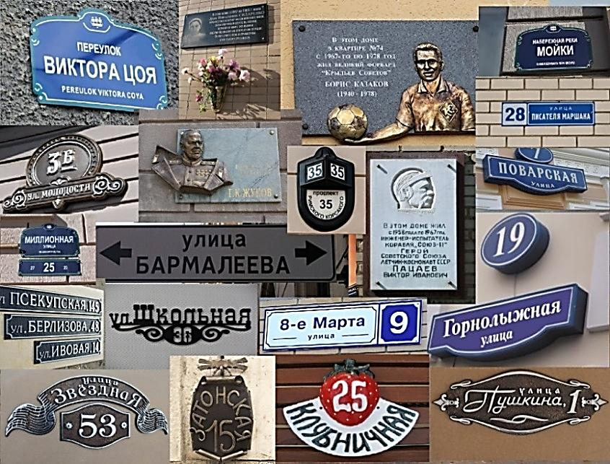

1.4 Главная улица Волгограда
Улица Мира каждый дом и подъезд, и квартира
И сердца навсегда сохранят:
С этой улицы — улицы Мира
Нами был возрождён Волгоград!
Л.С.Кривошеенко
Улица Мира — одна из первых улиц, восстановленных в послевоенном Сталинграде. Проходит по площади Павших борцов и замыкается зданием планетария с севера и Дворцом пионеров с юга. Улица Мира стала символом возрождения разрушенного города. По предложению строителей, первую возрождённую улицу назвали улицей Мира. Её торжественное открытие состоялось 7 ноября 1950 года. К этому времени полностью восстановили только два здания: дома № 13 и № 20. После войны на улице Мира было сохранено пять зданий, уцелевших и в Сталинградскую битву, и после войны, и одно дореволюционное – бывший Драматический театр, ныне — НЭТ. Память о любви к городу на Волге хранит каменная стела на улице Мира — первой восстановленной улице города после войны. Своеобразную историческую летопись всего, что было со страной и нашим городом можно прочитать по названиям Волгоградских улиц. В ознаменование великих успехов страны в освоении космоса Волгоградские улицы получили имена Ю.Гагарина, Г.Титова. Есть такие, что названы в честь трудовых профессий: ул.Тракторостроителей, шоссе Авиаторов, проспект Металлургов, проспект Канатчиков. Нам есть чем гордиться. В нашем городе, что ни улица - то памятник.
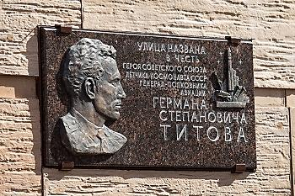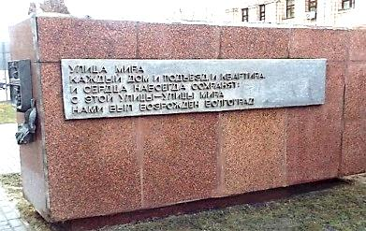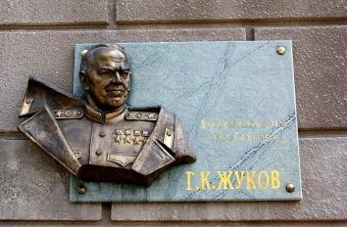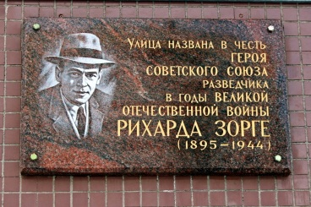

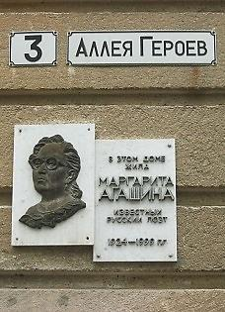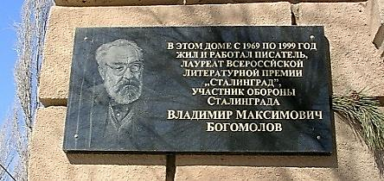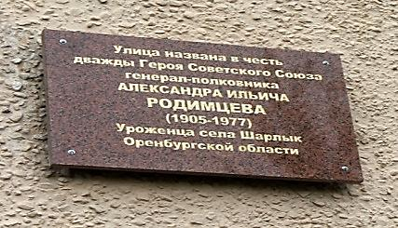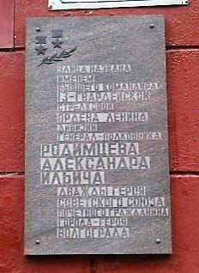

1.5 Какие улицы есть только в нашем городе?
Посетив лекцию о улицах Волгограда в детской библиотеке им. Пушкина, я узнал, что 358 улиц нашего города носят названия, которые встречаются только в Волгограде. Например, больше нигде в России нет улиц с названием Тунгусский Овраг,1-й Былинный переулок и улица 4-х Связистов. На одной из самых необычных улиц города - Ковентри в Центральном районе, названной так в честь английского города-побратима - нет ни одного дома! Вторая Продольная Магистраль (или просто известная горожанам Вторая Продольная) - признана самой длинной улицей России. Её общая протяжённость составляет более 50 км! Для удобства эту гигантскую магистраль поделили на 16 улиц, проспектов, получивших различные названия. А самая короткая ул. Пролеткультская, на ней стоит только два дома. В канун Олимпийских игр в Сочи, улицы Волгограда назвали в честь зимних видов спорта - Талисманная, Хоккейная, Снежная, Конькобежная, Морозная, Зимняя, Ледовая, Горнолыжная, Наградная.

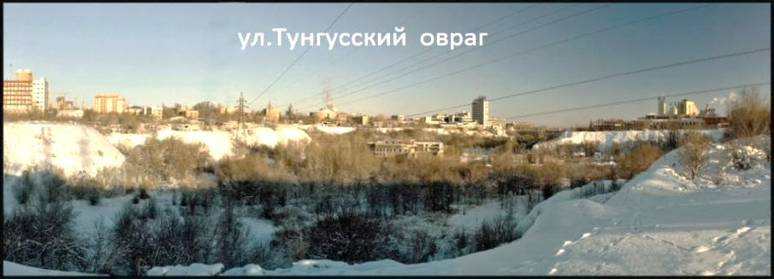

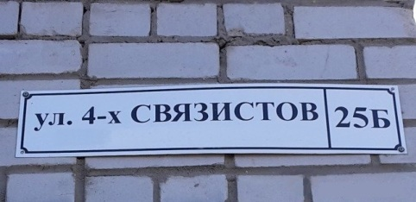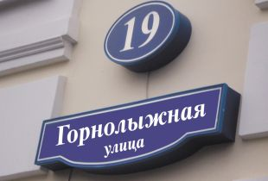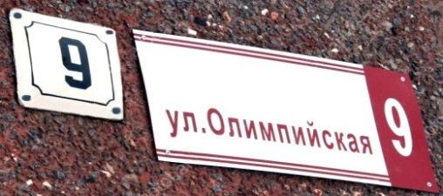

1.6 Анкетирование учащихся 3 класса МОУ Гимназии №16
Разнообразие городских улиц велико. Для лучшего изучения этой темы, я совершил путешествие по улицам родного города и пригласил ребят своего класса принять участие в анкетировании, чтобы выяснить, знакомы ли мои одноклассники с улицами родного города и их историей. В анкетировании приняли участие 27 учеников.
Вопросы анкеты.
Таблица 2

Анкета «Знаете ли вы улицы родного города и их историю»
Вопросы | Варианты ответов
1.Знаете ли вы, что называют улицей? | a) Пространство между рядами домов в населённых пунктах для проезда и прохода. б) Там, где движутся только машины и не ходят люди.  в) Любая асфальтированная дорога рядом с домами.
2.Зачем городам нужны улицы с названиями? | а) Чтобы отправить письмо в другой город. б) Чтобы вызвать такси.  в) Для того, чтобы жителям и гостям города можно было легко сориентироваться.
3.О чём могут рассказать названия улиц? | а) О людях, родившихся и живущих на этой улице.  б) О героях ВОВ и нашего времени, о знаменитых писателях и поэтах, о событиях былых времён, о профессиях и. т. д.  в) Ни о чём, просто названия.
4.Выбери из предложенного списка улицы нашего города. | а) ул. Мира д) ул. Писателя Маршака и) ул. Пименова  б) ул. Кастерина е) ул. Аллея героев к) ул. Лавочкина  в) ул. Зимняя ж) ул. Андреева л) ул. Нестерова  г) ул. Тихонова з) ул. Корнея Чуковского м) ул. Невский проспект
5.На какой улице находится Гимназия №16? | а) Затрудняюсь ответить.  б) Напишите название улицы _____________________________________

Результаты анкетирования отражены в свободной итоговой таблице.
Таблица 3
Вопросы | Предложенные ответы.  Количество учащихся, выбравших данный ответ.
1. Знаете ли вы, что называют улицей? | а) 25 уч. | б) 0 уч. |  | в) 2 уч.
2. Зачем городам нужны улицы с названиями? | а) 3 уч. | б) 2 уч. |  | в) 22 уч.
3. О чём могут рассказать названия улиц? | а) 3 уч. | б) 24 уч. |  | в) 0 уч.
4. Выбери из предложенного списка улицы нашего города: | От 1 до 5 улиц:  25 уч. | От 6 до 10 улиц:  2 уч. |  | Свыше 10 улиц:  0 уч.
5. На какой улице находится Гимназия №16? | а) 22 уч. |  | б) 5 уч.

Анализ анкет показал, что моим одноклассникам необходимо ещё много узнать о многообразии улиц нашего города: не все знают, что называют улицей, мало кому известно, какие улицы есть в их родном городе, и откуда пошли их названия.
А чтобы они больше заинтересовались историей города, я им рассказал, что названия многих улиц напоминают о важных и интересных событиях в истории нашего города. Многие из улиц названы по фамилиям известных героев, писателей, композиторов, художников, актеров, общественных деятелей. Все мы привыкли к улицам, на которых живем. Мы шагаем по ним день за днём и не задумываемся, как назывались улицы раньше, кем были люди, чьи имена носят наши улицы.

Глава 2
2.1. Практическая часть
Когда я прочитал книгу И.А.Пашкович, А.П.Пашкович «Азбука юного Волгоградца, или путешествие по родному краю», я тоже решил совершить путешествие по городским улицам.
Практическая работа №1 (посещение улиц города Волгограда)
Цель. Посетить некоторые улицы г. Волгограда и выяснить, верно ли, что они названы по фамилиям известных героев или общественных деятелей.
Ход работы. Я живу на улице, которая носит имя офицера районного отдела внутренних дел Валериана Кастерина. 18 июня 1951г. В.Кастерин возвращался со службы домой, как вдруг услышал крик о помощи, бандит пытался ограбить женщину. Милиционер бросился на помощь. Но преступник оказал сопротивление и нанес лейтенанту несколько смертельных ударов ножом. Город-герой Волгоград - лидер среди городов России по количеству улиц, названных в честь героев-милиционеров. В Волгограде 18 милицейских улиц.
Одна из самых крупных - бывшая улица Вокзальная названа именем Петра Степановича Буханцева. Милиционер, спасая напарника получил смертельное ранение. В настоящее время улица имени старшины милиции П.С.Буханцева состоит из 26 домов.
Улица, ведущая к стадиону «Монолит». Покосившийся забор, разбитые дорожки, рядом сквер, густо заросший деревьями – так сегодня выглядит улица, покой жителей которой охранял участковый Андрей Тряскин. Милиционер погиб от рук особо опасного преступника.
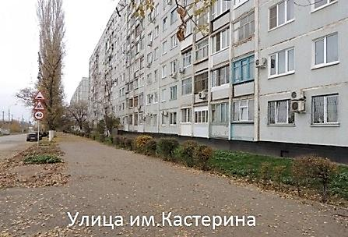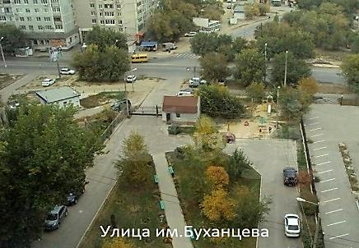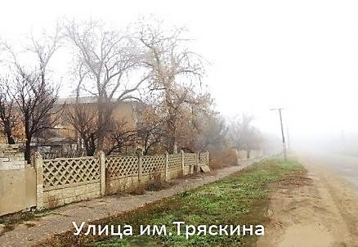
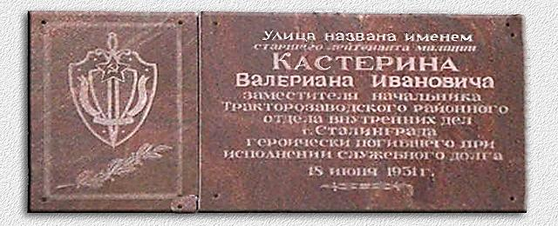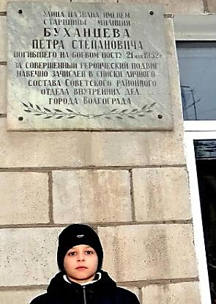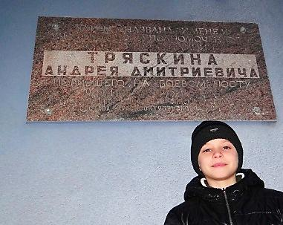

Гимназия №16, в которой учусь я, расположена на улице им.Грамши. Антонио Грамши итальянский журналист и политический деятель. Жил и работал в Москве. Очень любил литературу. Оставил после себя многочисленные труды по вопросам истории, философии и культуры.

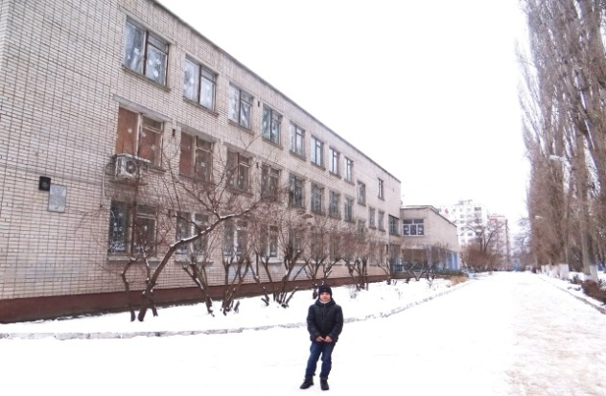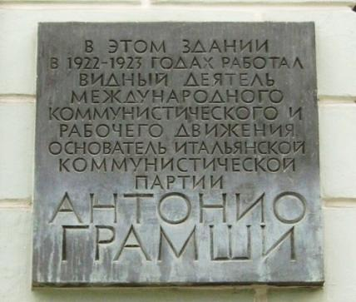
Вывод: Многие из улиц города-героя Волгограда названы по фамилиям известных героев, писателей, композиторов, художников, актеров, общественных деятелей.

Практическая работа №2
В моей работе мне помогали родители, поэтому с целью повышения интереса к истории родного города, опираясь на полученную информацию и анкетирование одноклассников, вместе с ними мы решили составить небольшой плакат с интересными фактами о необычных улицах (Приложение 1) и рекомендации для дальнейшего использования полученной в ходе исследования информации в работе с родителями и учащимися Гимназии. Плакат можно расположить в классном уголке учебного кабинета.
Рекомендации
- Использовать полученные в ходе анкетирования данные для проведения информационных бесед на встречах (классных собраниях) с родителями учащихся класса.
- Выдвинуть предложение о целесообразности проведения конкурса среди учащихся начальных классов «Знаем ли мы улицы родного города?».
- Привлечь родителей к организации и проведению бесед с учениками по темам: «История улиц нашего города», «Какие названия улиц есть только в Волгограде?» и т.д. Такие беседы помогут младшим школьникам повысить интерес к изучению истории родного края.

Заключение
Проделав свою работу, я узнал очень много интересных фактов по моей теме. Понял, что традиция давать названия улицам появилась давно. Улицы, парки, проспекты и площади – это визитная карточка города. Названия улиц несут в себе память поколений, память людей, чья жизнь была связана со своей Отчизной, городом, районом. В их названиях отражается история не только города и его жителей, но и история страны.

Выводы, сделанные по итогам исследования
Гипотеза о том, что названия улицам дают, опираясь на историю своей страны и своего родного края, подтвердилась.
А самое главное, эта работа позволила мне пополнить знания о своем городе и его улицах, и я снова убедился, что
- каждая улица по-своему уникальна и неповторима. Как улицы будут выглядеть внешне, зависит от её категории, значения города, в котором она расположена, размера города, количества населения, рельефа территории, климатических условий и многих других факторов;
- в каждом городе найдутся индивидуальные герои, чьи имена носят улицы, по которым мы можем изучать историю этого города;
- в Волгограде есть улицы, названия которых нельзя встретить в других городах;
- теперь я и мои одноклассники знаем истории происхождения многих улиц Волгограда.
Пусть каждый человек с детства знает: он частица большого города сильного народа и живёт на улице имени знаменитого учёного, космонавта или воина-героя. Имя улицы – это дань уважения. И пусть, в праздничный день рядом с простой табличкой «Улица имени» будут положены живые цветы, зелёные веточки и Георгиевские ленточки.
Мне очень хочется верить, что будущее поколение выйдя во взрослый мир, уже не на словах, а на деле докажет, что их именами достойны называться улицы родного города!

Список литературы:

1. Даль В.И. Толковый словарь живого великорусского языка: Т. 1- 4., Т. 2. – М.: Рипол классик, 2006. – 754 с.
2. Ефремова Т. Словарь русского языка: Ок. 53000 слов: – 24-е изд. испр. – М.: ОНИКС 21 век: Мир и образование, 2003. – 859 с.
3. Аллан Джекобс «Великие улицы» Изд. «Искусство XXI век»2014г-334с.
4.И.А. Пашкович, А.П. Пашкович. «Азбука юного Волгоградца, или путешествие по родному краю». -М.: Планета,2017. -80с. (Моя малая родина).
5. В.Н. Сингаевский: Легендарные улицы мира. В каждом городе есть улица, воплотившая его душу. Издательство: Астрель, 2011 г-160с.
6. А.А. Ханников. Серия «Крупнейшие города России: Волгоград»
Издание 2012г
7. Отважному милиционеру // Волгоградская Правда. 1975. 1 ноября. С. 4.

Интернет-ресурсы
1.Словопедия, большой энциклопедический словарь, http://www.slovopedia.com/
2. ru.wikipedia.org/wiki/Улица.

Приложение 1
Интересные факты о необычных улицах
- Волгоградские улицы использовались в качестве декораций для съёмок художественных фильмов: «Переходный возраст», «Я купил папу», «Город первой любви», «Надежда», «Железное поле».
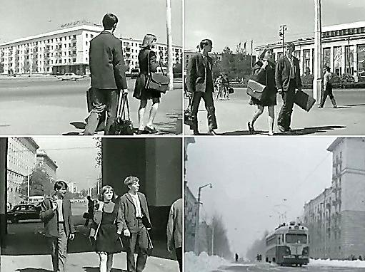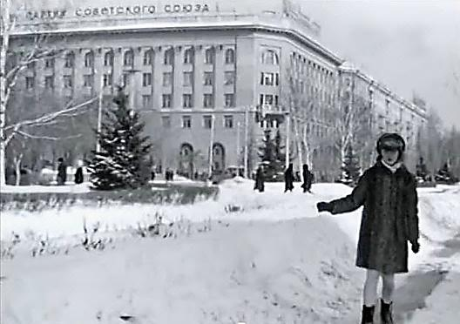
- Картографы установили, что самый длинный в мире дом находится в Волгограде. Его длина 1140м. Находится одновременно по восьми адресам: ул. Грамши, 43, 47, 49, 51, и ул. Николая Отрады, 34, 36, 40 и 44.
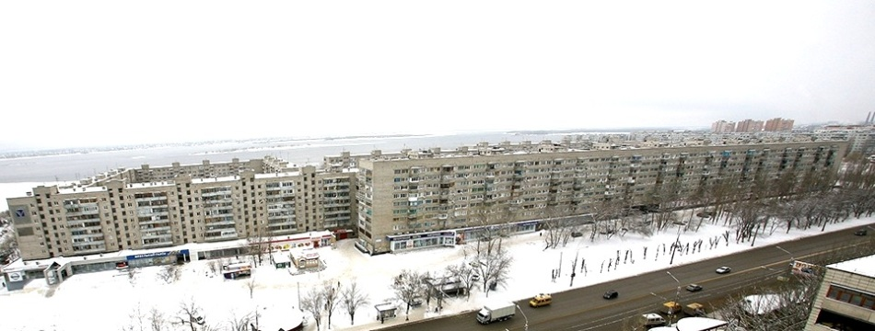
Чемпион по улицам с изгибами В Париже есть и станция метро «Сталинград».
и поворотами город Сочи.
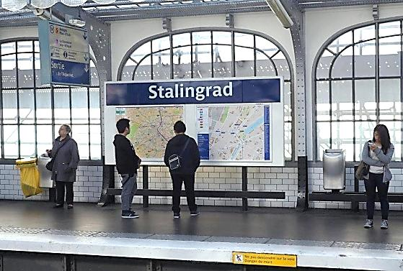
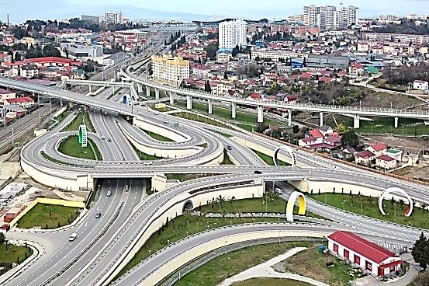

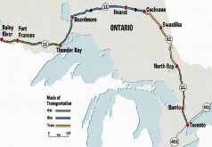
- Улица Yonge Street, в Торонто, самая длинная улица в мире. Ее длина 1896 километров. Протяженность феноменальная. Для сравнения – это даже больше, чем расстояние от Москвы до Екатеринбурга.
Чтобы погулять по самой короткой Самая широкая улица в мире —
в мире улице, достаточно будет Монументальный Вал,
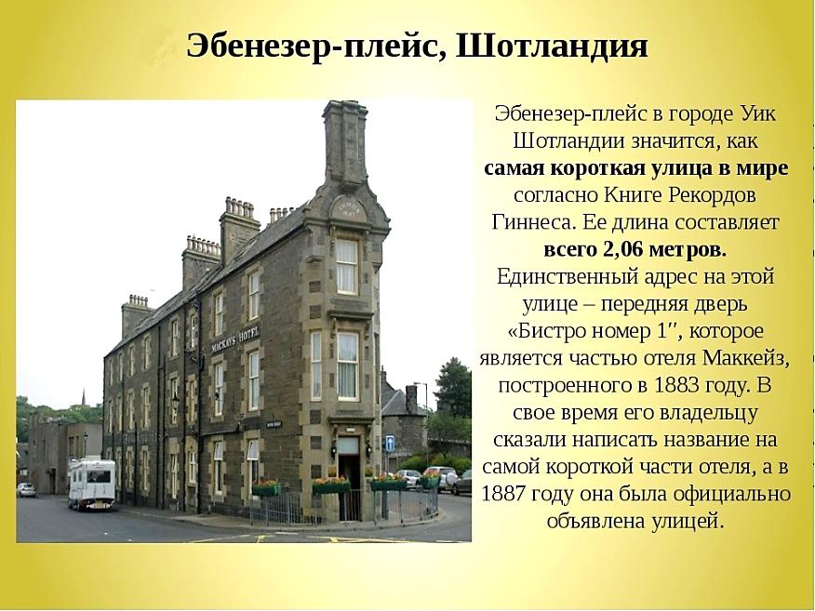
сделать два шага. находится в Бразилии её ширина 250 метров.
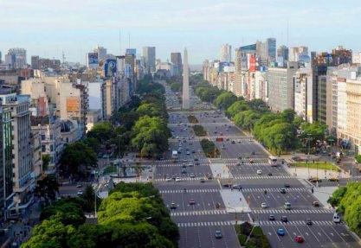

- Самая узкая улица в мире.
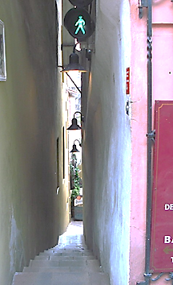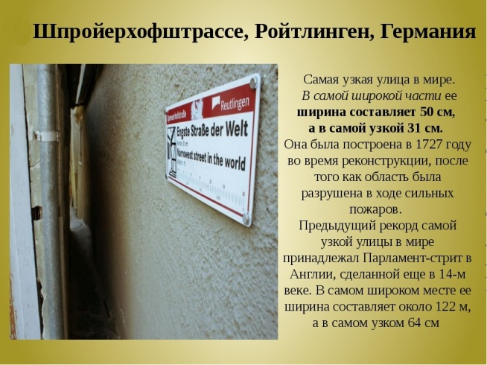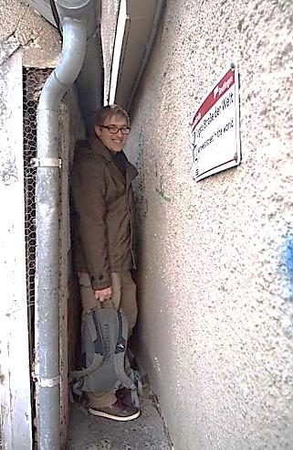
- Самая крутая улица (Болдуин-стрит) имеет угол наклона 35 градусов и находится она в Новой Зеландии.
